Bygginformation Multiaktivitetshuset v.31-33 2020
Kommande byggarbeten och speciellt störande arbeten under vecka 31, 32 och 33
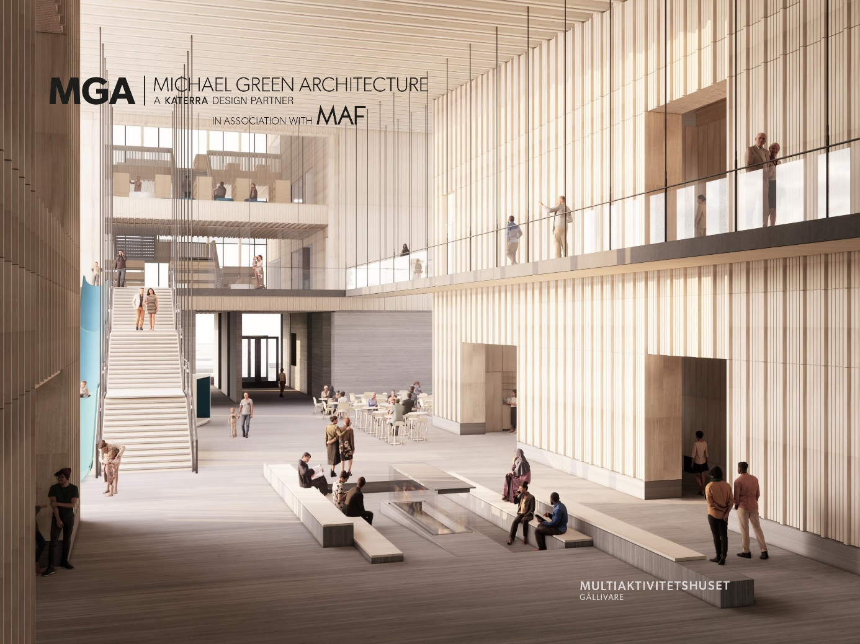
Tider för arbeten
Arbetstider för vardagar är i normalfallet: 07.00 – 18.00. Andra arbetstider kan förekomma under t ex helger men bestäms då enligt separata överenskommelser.
Allmänt om störningar och högljudda arbeten
Under hela byggtiden kommer lastbilstrafik gå från och till Multiaktivitetshuset. Trafik till och från byggarbetsplatsen är styrd till Hantverkargatan och Lasarettsgatan och orsakar därför en störning i trafiken. Åtgärder är vidtagna i och med att man kommer montera farthinder efter Lasarettsgatan. Rivning pågår inom etableringsområdet och detta kan orsaka buller. Mätare för att mäta vibrationer är placerade på omkringliggande fastigheter.
Generellt under byggtiden kommer det periodvis att vara störningar i form av buller, damning eller liknande. Dock vidtas åtgärder så långt som det är möjligt att minimera olägenheterna.
Under byggtiden kommer området att ändras då vissa arbeten kräver mer utrymme, detta görs genom att delar av stängslet flyttas under tiden dessa arbeten pågår.

Läs mer om projektet http://gellivare.se/Nya-gallivare/Byggprojekt/Multiaktivitetshus/
Byggarbeten och speciellt störande arbeten
Arbeten vecka 31 27 juli-2 augusti 2020
- Fortsatt rivning av Gojan 15.
- Spont längs Hantverkargatan
- Grävningsarbeten

Arbeten vecka 32 3-9 augusti 2020
- Fortsatt Rivning Gojan 15
- Spont längs Hantverkargatan/smedjegatan
- Provtagning
- Grävningsarbeten

Arbeten vecka 33 10-16 augusti 2020
- Fortsatt rivning av Gojan 15
- Spontarbeten
- Grävningsarbeten

Speciellt störande arbeten under dessa veckor:
- Rivning kan medföra buller.
- Lastbilstrafik som åker in och ut från arbetsområde.
- Spontarbete kan medföra buller när man skruvar ner pålar.

Vid störningar eller frågor kontakta: 076-846 64 31 mellan kl.08-16

För Gällivare kommun, Samhällsbyggnadsförvaltningen

